附件1

**校内公告发布操作说明**

1. 登录

打开校园门户。

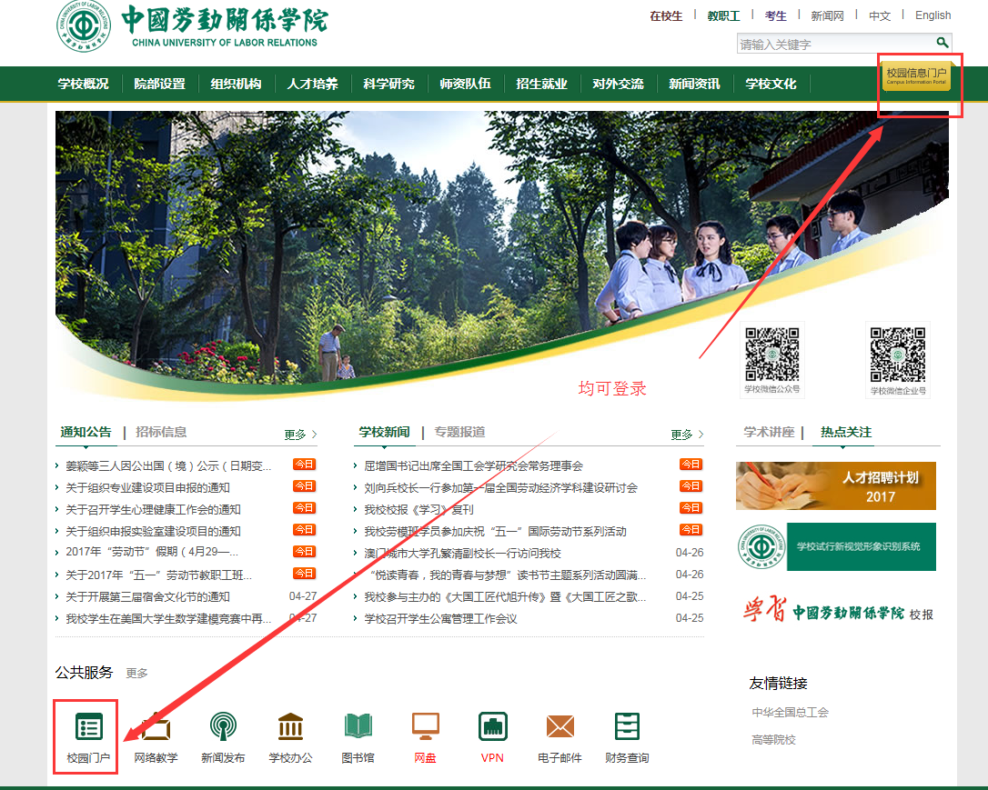

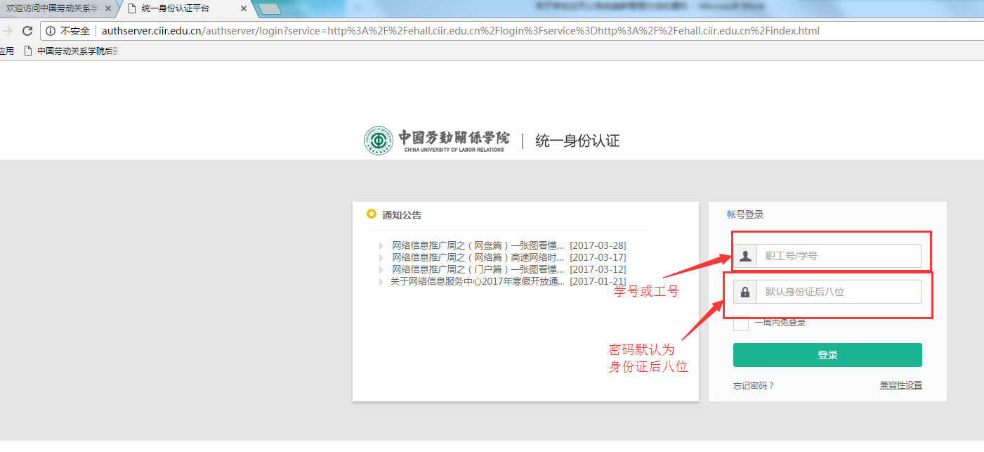

用户名为工号或者学号，密码默认为身份证后八位

1. 操作说明

登录成功后，进入【服务中心】🡪【公告管理】

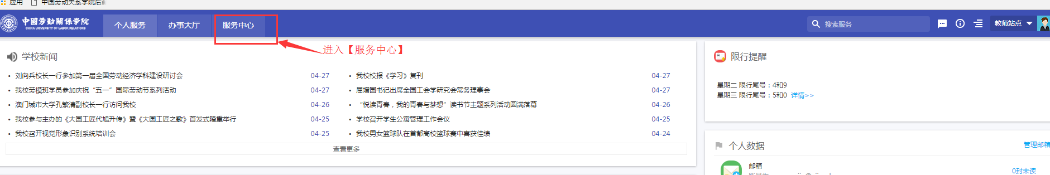

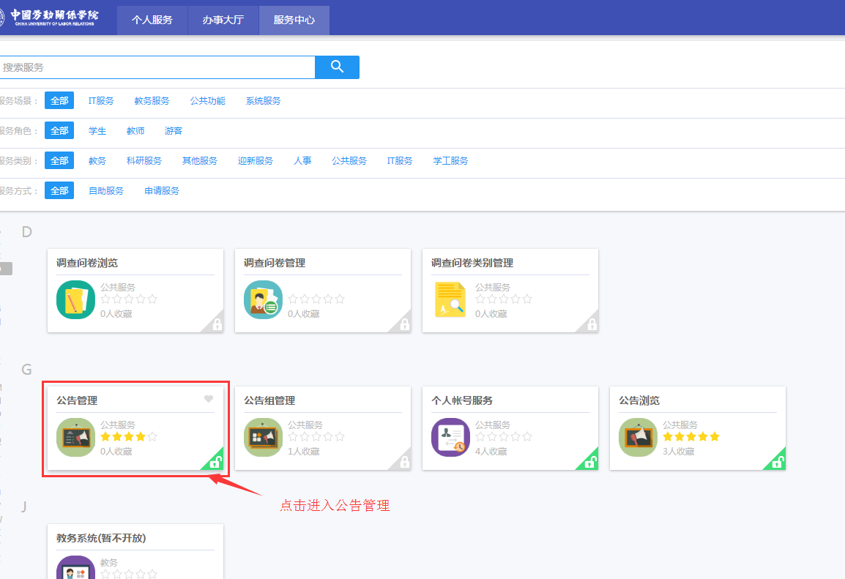

点击【新公告】进入公告编辑界面。

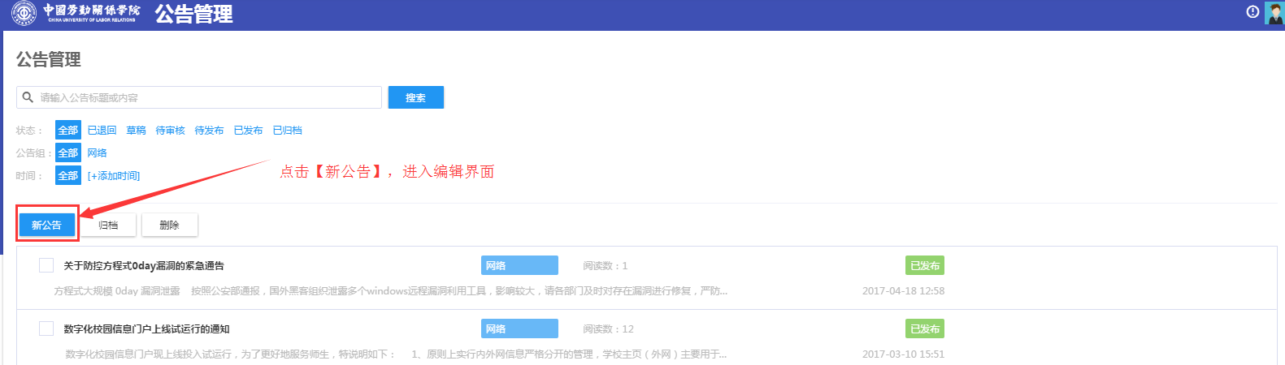

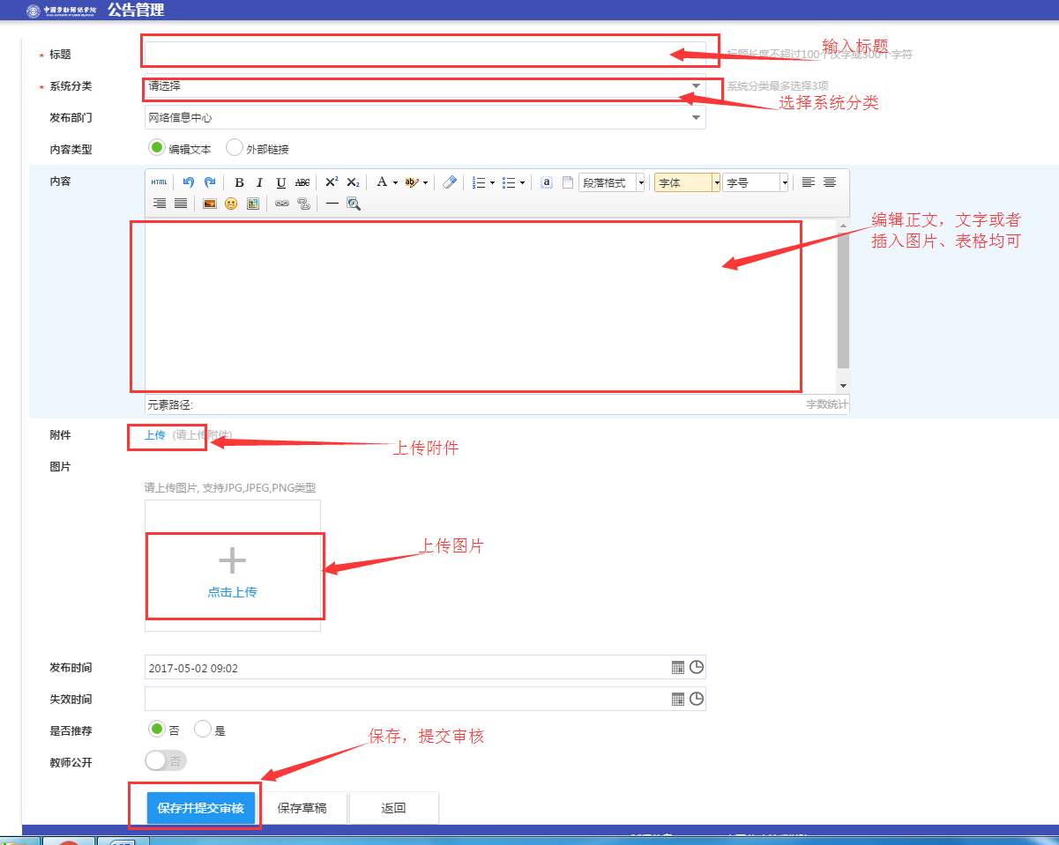

**注意：各个部门的所有教职工均有拟稿的权限，均可编辑公告。但是公告的审核和发布只有各部门负责人和各部门信息员有操作权限。若有人员或职责变动，请尽快通知网络信息中心进行信息更改。**

审核发布界面如下：

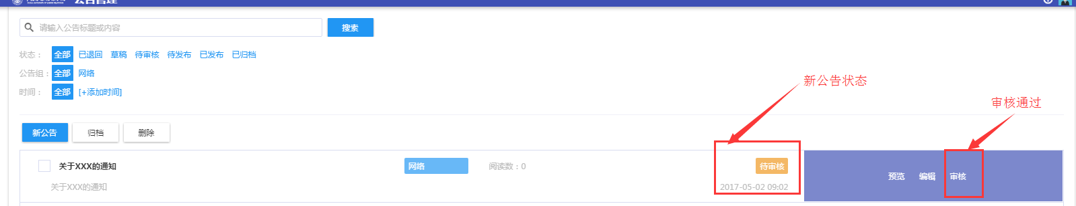

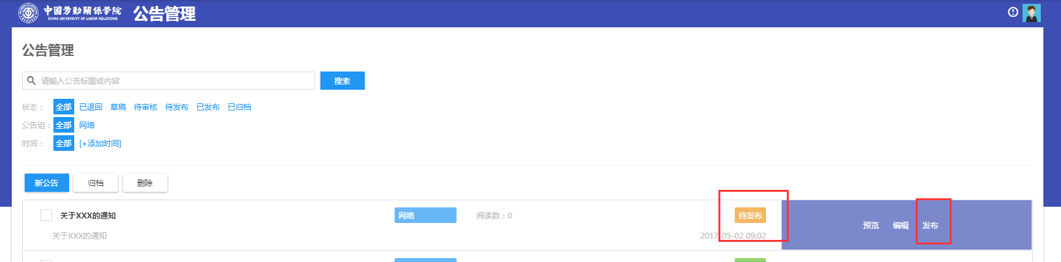

注意：审核是指对公告内容的审核，若不符合要求，部门负责人或信息员可将公告退回到拟稿者进行重新修改。若符合要求，可审核通过，并发布到校园门户的主页上。